# **CHƯƠNG 1: TỔNG QUAN ĐỀ TÀI**

**1.1.Mục đích hệ thống**

Hiện nay có rất nhiều nhà sách có nhu cầu giới thiệu sách và bán sách thông qua các website. Vì thế việc phát triển một hệ thống bán sách trực tuyến là rất cần thiết.

Xây dựng website bán sách trực tuyến không những đáp ứng cho nhu cầu giới thiệu sách và bán sách cho các nhà sách mà còn đáp ứng cho nhu cầu tìm kiếm sách trực tuyến cho đông đảo các độc giả.

**1.2.Mục tiêu**

**1.3.Mô tả hoạt động nghiệp vụ**

Mua sách Một khách hàng có thể mua sách trực tiếp đến nhà sách để mua sách hoặc có thể mua sách qua dịch vụ điện thoại

1. Mua sách trực tiếp Khách hàng khi đến mua sách thì trước hết họ sẽ tìm sách mình cần mua hoặc cung cấp các thông tin về sách(tên sách, tác giả, nhà xuất bản) cho các nhân viên hỗ trợ để tìm sách. Thông thường thì họ sẽ tự tìm sách cùng với sự hướng dẫn của nhân viên hỗ trợ

2. Mua sách thông qua điện thoại Nhà sách có dịch vụ chuyển sách đến tận nhà cho khách hàng vì thế khác hàng có để mua sách thông qua dịch vụ điện thoại. Chú ý, với hình thức mua sách này, yêu cầu khách hàng đã nắm rõ được các thông tin về sách mình cần mua. Như tên sách, tác giả, nhà xuất bản, và một số thông tin cần thiết khác để khách hàng có thể nhận được đúng quyển sách mình cần mua. Các thông tin cá nhân cung là yêu cầu bắt buộc: Tên khách hàng,địa chỉ liên hệ, số chứng minh nhân dân,… Và các thông tin giao dịch: số lượng cần mua, thời gian cần nhận sách, địa điểm nhận sách…..Hình thức thanh toán cho dịch vụ mua bán sách này cũng khác.

Xử lý trường hợp đơn hàng bị hủy Đơn đặt hàng sẽ bị hủy khi khách hàng hủy đơn đặt hàng, hoặc đơn đặt hàng đã quá hạn hoặc nhà sách không thể thực hiện được đơn đặt hàng. Giải pháp:

- Nếu quá thời hạn mà đơn đặt hàng không được thực hiện thì nhà sách thông báo cho khách hàng để hủy bỏ hoặc tiếp tục đặt hàng

- Nếu nhà sách không thực hiện được đơn đặt hàng thì phải liên hệ với khách hàng để thông báo và hoàn trả lại số tiền đã đặt cọc trước

Các dịch vụ nhà sách cung cấp cho khách hàng

- Giới thiệu sách

Nhà sách có các hoạt động giới thiệu sách đặc biệt là các danh mục sách mới thông qua các dịch vụ thông tin đại chúng như quảng cáo qua tivi, báo đài, hoặc tổ chức các buổi meeting, gặp mặt offline….

- Vận chuyển

Là dịch vụ chuyển sách tận nhà. Việc thực hiện sau khi nhận được tiền mua sách hoặc sẽ thực hiện theo yêu cầu của khách hàng nếu hình thức thanh toán là trả cho nhân viên giao sách . Và tùy từng hình thức vận chuyển và địa điểm mà có mức phí vận chuyển khác nhau. Có thể là miễn phí hoặc mất phí.

- Thanh toán

Hình thức thanh toán tùy thuộc cách thức mua hàng

Mua hàng trực tiếp tại nhà sách: Thanh toán tại quầy thanh toán(có hóa đơn thanh toán).

Mua hàng qua điện thoại: Thanh toán với nhân viên vận chuyển hoặc thông qua chuyển khoản ngân hàng(có biên lai và hóa đơn).

Đặt hàng: Khách hàng phải đặt cọc một số tiền theo quy định và thực hiện hoàn tất thanh toán khi nhận được số sách đã đặt bằng cách thanh toán trực tiếp với nhân viên thanh toán của nhà sách hoặc thông qua chuyển khoản ngân hàng hoặc trả cho nhân viên vận chuyển(có biên lai, và hóa đơn).

**1.4** Phạm vi đề tài

1.4.1 Về phần dữ liệu:

Ø Dữ liệu sẽ được cập nhật khi có sự thay đổi từ người dùng.

Ø Sử dụng hệ quản trị cơ sở dữ liệu MYSQL.

1.4.2 Về phần xử lý:

Ø Hệ thống quản lý không tập trung chủ yếu vào quản lý thư viện, mà chỉ tập trung vào quản lý mượn, trả sách.

Ø Cho phép tìm kiếm các loại sách, còn sách hoặc hết sách và các thông tin liên quan đến sách như: tác giả, năm sản xuất, giá sách, …

1.4.3 Về phần giao diện:

Ø Giao diện thiết kế đơn giản

Ø Hệ thống không cho phép thay đổi cấu hình giao diện.

1.4.4 Về mạng

Ø Hệ thống hoạt động trên mạng cục bộ

# **Chương 2: Phân tích và thiết kế hệ thống**

### **1.1 Mô tả nghiệp vụ (Quy trình thực hiện)**

### **1.2 Các loại mô hình**

* BFD (Sơ đồ phân rã chức năng)

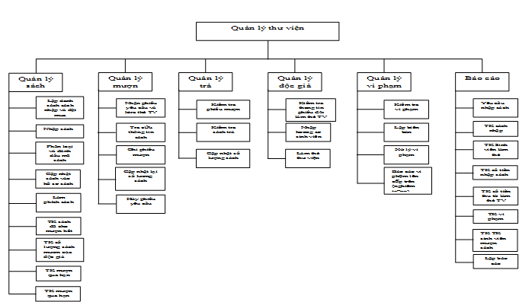

* ERD
* Data Flow Diagram
* Use Case Diagram
* Class Diagrams

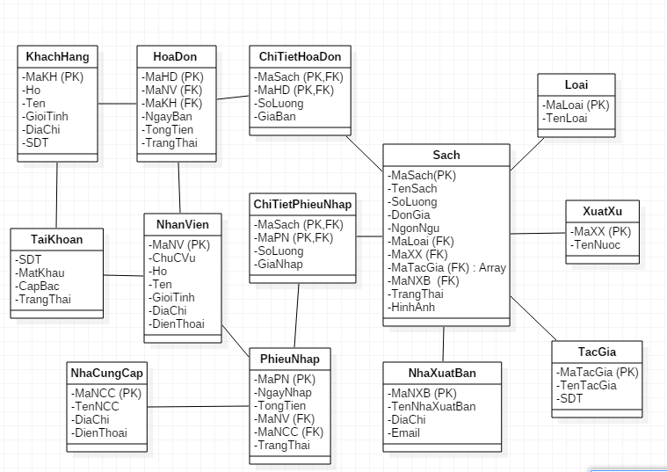

* Lược đồ cơ sở dữ liệu

KhachHang (**MaKH**, Ho, Ten, GioiTinh, DiaChi, SDT)

NhanVien (**MaNV**, Ho, Ten, GioiTinh, DiaChi, SDT, ChucVu)

TaiKhoan( **SDT**, MatKhau, CapBac, TrangThai)

HoaDon(**MaHD**, MaNV, MaKH, NgayBan, TongTien, TrangThai)

ChiTietHoaDon(**MaHD**, **MaSach**, SoLuong, GiaBan)

NhaCungCap(**MaNCC**, TenNCC, DiaChi, DienThoai)

PhieuNhap(**MaPN**, MaNV, MaNCC, NgayNhap, TongTien, TrangThai)

ChiTietPhieuNhap(**MaPN**, **MaSach**, SoLuong, GiaNhap)

Loai(**MaLoai**, TenLoai)

XuatXu(**MaXX**, TenNuoc)

TacGia(**MaTG**, TenTacGia)

NhaXuatBan(**MaNXB**, TenNXB)

Sach(**MaSach**, TenSach, SoLuong, DonGia, NgonNgu, MaLoai, MaXX, MaTacGia, MaNXB, HinhAnh, TrangThai)

# **Chương 3: Dữ liệu và phần mềm**

Giao diện + dữ liệu demo

Chương 4 Tổng kết và hướng phát triển hệ thống

## **1 Ưu điểm của hệ thống:**

**2 Nhược điểm của hệ thống:**

3 Hướng phát triển cho hệ thống trong tương lai

**Các chức năng chính:**

-Đăng ký : người dùng sẽ điền thông tin cần thiết để thiết lập tài khoản :

* Họ tên (not null)
* Giới tính
* Địa chỉ (not null)
* Email
* Số điện thoại (Tài khoản) (not null)
* Mật khẩu (not null)

-Đăng nhập: người dùng sẽ nhập tài khoản và mật khẩu.

-Thông tin người dùng: xem thông tin, chỉnh sửa thông tin cá nhân , mật khẩu.

Phân quyền tài khoản:

-Admin: Quản lý người dùng và nhân viên. Xóa khách hàng, nhân viên. Thêm nhân viên.

-Nhân viên: Nhập hàng ,kiểm tra hóa đơn ,xem được thông tin người dùng.

-Khách: giỏ hàng, thanh toán.